Guatemala 08 de agosto del 2022
CURRICULUM VITAE
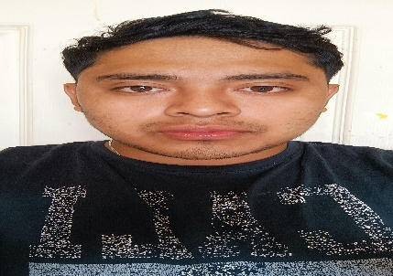
DATOS PERSONALE

NOMBRE Y APELLIDO: Duvan Audilio Ariovaldo Choc Caal
FECHA DE NACIMIENTO: 11 de abril del 2000
DPI: 3287536451608
DIRECCIÓN: 27 calle 3 avenida zona 3 ciudad
TELÉFONO : 55259443
CORREO ELECTRÓNICO: chocduvan@gmail.com

FORMACION ACADEMICA
- PRIMARIA: Escuela Oficial Manuel Marcos Martínez. 2008-2013
- BÁSICO: Liceo Profesional en Computación y Ciencias Comerciales. 2014-2016
- DIVERSICADO: Liceo Profesional en Computación y Ciencias Comerciales. 2017-2019
- TÍTULO OBTENIDO: “Perito Contador con Orientación en Computación”
EXPERIENCIA LABORAL
- Fabrica de muebles bantzu, S.A lijador, empacador de muebles
- Librería Centroamericana, S.A: Cajero (Cortes de caja facturación y ventas)
- Fábrica de muebles Helen, S.A: lijador y empacador (colocador de accesorios de muebles e.t.c)
REFERENCIAS
- Manuel Gómez 40168765
- Carlos Gasparico 31259903
- Andres choc 3237 1684

